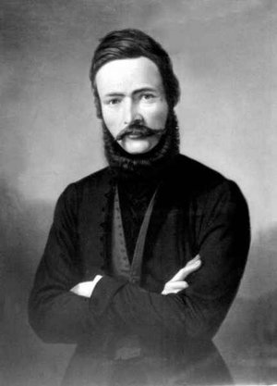
Meno a priezvisko:
Trieda:

1. Kedy bola uzákonená spisovná slovenčina ?
1851
1843
1787

2. Kto bol kodifikátorom spisovnej slovenčiny?

3. Kde a v ktorom roku zomrel Ľudovít Štúr?

4. Aké nárečie si zobrala za základ slovenčina?

5. Kto uzákonil písanie ‘‘ y ‘‘ a mäkčeňov pred mäkkými spoluhláskami?

6. Kto sformuloval Žiadosti slovenského národa?

7. Kde a kedy boli Žiadosti slovenského národa prijaté?
v roku 1861 v Martine
v roku 1863 v Martine
v roku 1848 v Liptovskom Mikuláši

Správne odpovede:

Vypracovala Zuzana Rybánska VIII.A

